DATUM: 16. März 2022

AUSWERTUNG: STANDORTE IM LEBENSMITTELHANDEL: JAHRELANGE EXPANSION GESTOPPT

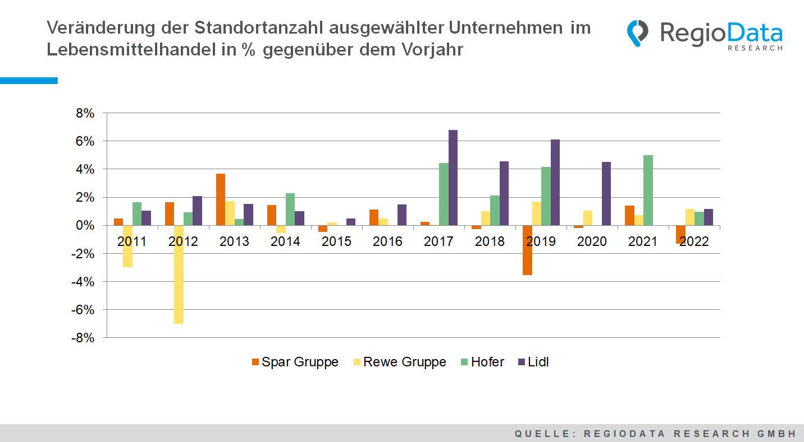

Der österreichische Lebensmittelhandel umfasst derzeit etwa 5.700 Vollsortimenter, davon betreiben die „Big Four“ (REWE, Spar, Hofer, Lidl) genau 3.858. Während die Standortanzahl im Lebensmittelhandel insgesamt seit vielen Jahren rückläufig ist, haben die Big Four in den letzten Jahren noch teilweise heftig expandiert. Doch nun scheint auch hier der Plafond erreicht: Die Standortzahl ist gegenüber dem Jahr 2021 praktisch gleich geblieben.
Den Titel als Österreichs Top-Lebensmittelhändler teilen sich standorttechnisch die Rewe- sowie Spar-Gruppe. Zu Beginn des vorherigen Jahrzehnts konnte sich Rewe gegenüber seinem Hauptkonkurrenten mit insgesamt 1.600 Standorten zu 1.400 durchsetzen. Rund drei Jahre später fand dieses Kopf-an-Kopf-Rennen eine neue Wendung indem Rewe von 2010 auf 2012 circa 9,7 % ihrer Filialen geschlossen hat, während Spar im selben Zeitraum zusammen mit Euro- und Interspar sowie Maximarkt Standorte ausgebaut und damit den Lebensmittel-Lead bis ins Jahr 2018 gesichert hat.

Ins neue Jahr startete Spar schlussendlich mit über 50 Standorten weniger, weshalb Rewe die Spitze erneut erklimmen und bis dato halten konnte.
Auch Lidl hat in den vergangenen Jahren minimal, aber dennoch konstant expandiert. Der große Sprung erfolgte von 2017 auf 2020 mit einer extremen Expansionspolitik und einem jährlichen Standortzuwachs von etwa 6 %. Ähnlich sieht es auch bei Hofer aus. Im selben Zeitraum und sogar bis ins Jahr 2021 konnte Hofer die Standorte um satte 11 % erweitern.
Dennoch – unter Bezugnahme des signifikanten Vorsprungs der Top 2, Spar und Rewe, mit deutlich über 1.000 Filialen mehr, können Hofer und Lidl ihre aktuelle Position kaum toppen.
Zum aktuellen Zeitpunkt ist eine nahezu absolute Stagnation seitens der Big Four zu verzeichnen. Zudem hat Spar im neuen Jahr bereits weitere Standorte geschlossen. In naher Zukunft könnten sich stationäre Lebensmittelmärkte im Hinblick auf Online- sowie Hybrid-Angebote wie etwa Billa Click & Collect ohnehin in alle möglichen Richtungen entwickeln.

Quelle: RegioData Research GmbH
Stand: 01/2022

